VÝROČNÍ ZPRÁVA

o činnosti Mateřské školy Letovice,
Komenského 671/11, okres Blansko, příspěvkové organizace
za rok 2016

Č.j.: MŠK /26/2017

I

Úvod

Ředitelka Mateřské školy Letovice, Komenského 671/11, okres Blansko, příspěvková organizace (dále jen škola) vydává dle ustanovení § 10 odst. 3 zákona č. 561 / 2004 Sb., o předškolním, základním, středním, vyšším odborném a jiném vzdělávání (školský zákon) ve znění pozdějších změn a dodatků, a podle ustanovení § 4 a násl. vyhlášky č. 15 / 2005 Sb., kterou se stanoví náležitosti dlouhodobých záměrů, výročních zpráv a vlastního hodnocení školy v platném znění, výroční zprávu o činnosti školy za rok 2016.
Tato výroční zpráva o činnosti bude zveřejněna na webových stránkách školy www.msletovice.cz, předána zřizovateli a současně bude k nahlédnutí v kanceláři školy.
Do výroční zprávy může každý nahlížet a pořizovat si z ní opisy a výpisy, případně může obdržet její kopii.

II

Základní údaje o škole

Název školy podle zřizovací listiny: | Mateřská škola Letovice, Komenského 671/11, okres Blansko, příspěvková organizace
Sídlo školy: | Komenského 671/11, 679 61 Letovice
Právní forma: | příspěvková organizace
IČ: | 75024225
RED IZO: | 600 105 351
Zřizovatel: | Město Letovice
Ředitelka školy: | Eva Pařilová
Telefon: | 516 474 979, 725 773 114
E-mail: | info@msletovice.cz
WWW stránky: | www.msletovice.cz
Datová schránka: | u4ektyd
Číslo účtu: | 86 – 1162280257/0100

III

Stručná charakteristika školy

Mateřská škola byla otevřena 26. 8. 1982 a do sítě škol byla pod současným názvem zařazena dne 1. 1. 2003 s kapacitou 120 dětí.
V roce 2016 do MŠ docházelo 104 dětí, které se vzdělávaly ve čtyřech věkově smíšených třídách. Z celkového počtu 104 dětí mělo 101 dětí české občanství, 2 děti rumunské a 1 dítě současně české a britské občanství.
MŠ pokračovala ve vybavování tříd didaktickými pomůckami a hračkami a také rozvíjením činností ve školní přírodní zahradě. Rodiče přinášeli do MŠ sazenice užitkových i okrasných rostlin a dřevin a nejrůznější nádobí a náčiní, které děti mohly využít při hře na pískovišti, vodním světě a bahništi.
Tříkomorový kompostér se pomalu zaplňoval, vyvýšené záhony jednotlivých tříd byly brzy zjara osety a osázeny rozličnými druhy zeleniny, na zelených střechách u dvou domečků rozkvétaly první skalničky, v bylinkové spirále a vyvýšených záhonech u školní kuchyně vyrůstaly různé druhy bylinek, které lze každodenně využít ve školní kuchyni.
Do všech tříd byly zakoupeny moderní didaktické pomůcky. Byla dokončena kompletní výměna dětských WC a některých WC pro zaměstnance MŠ.
V červenci proběhlo čištění fasády MŠ.

IV

Přehled oborů vzdělávání a autoevaluace
(Příloha k výroční zprávě č. 1, 2, 3)

Mateřská škola poskytuje předškolní vzdělávání dětem od 3 do 7 let věku. Ve své činnosti se ve zvýšené míře zaměřuje na oblast environmentální výchovy. Od 1. 1. 2016 pracovala podle stávajícího školního vzdělávacího programu (ŠVP), který byl vytvořen na tři roky - 2013/2014, 2014/2015, 2015/2016 s názvem „Při hrách v zahradě vnímáme změny v přírodě“, od 1. 9. 2016 podle nového ŠVP s názvem „Svět je jako krásná zahrada“.
Nový ŠVP byl vytvořen lineárně, nezávisle na ročních dobách. Do jednotlivých integrovaných bloků (5) lze kdykoliv vstupovat. Tématické části vycházející z integrovaných bloků si volí každá třída samostatně ve svém třídním vzdělávacím programu (TVP).
Třídní vzdělávací programy jednotlivých tříd jsou přehledné a jasně vypovídají o činnostech v jednotlivých třídách. TVP obsahuje kromě kompetencí, cílů, očekávaných výstupů (s čím se děti mají seznámit nebo co se mají naučit) také vyhodnocení a sebehodnocení (co se povedlo, co zlepšíme) a spolupráci s rodiči, která se setkala u většiny z nich s velkým ohlasem a zájmem. Rodiče spolu se svými dětmi do plnění úkolů k jednotlivým tématům. Činnost v jednotlivých třídách mohou rodiče i ostatní zájemci sledovat na webových stránkách školy ve fotogalerii.
Všechny třídy pokračují ve vedení dětských portfolií, která byla zavedena od 1. 9. 2015. Děti si do nich samy vkládají svoje kresby, malby, pracovní listy a jiné výrobky.
Při pedagogické diagnostice při komplexním posuzování úrovně dítěte MŠ využívá upravené záznamové archy PhDr. Vlasty Šmardové, u předškoláků metodiku rakouské psycholožky Brigitte Sindelarové (Předcházíme poruchám učení).
Děti i zaměstnanci MŠ pečlivě třídí odpad. Ve třídách i provozních místnostech jsou umístěny
označené nádoby na odpad a děti si uvědomují důležitost jeho třídění.

Kromě standardního předškolního vzdělávání poskytovala MŠ Komenského dětem tyto nadstandardní aktivity:
- Edukativně stimulační skupiny (ESS), leden – březen 2016, určeno předškolákům, 4 skupiny, každá 1x týdně odpoledne, uč. H. Holasová, D. Hrdová, V. Jelínková z MŠ Komenského a Mgr. J. Dufková, Mgr. R. Vaculová, Mgr. M. Bělehradová a Mgr. J. Sedláček ze ZŠ Letovice, zdarma, rodiče hradí pouze materiály.
- Výuka hry na zobcovou flétnu, od 1. 1. 2016 do 31. 8. 2016 celkem 9 dětí, od 1. 9. 2016 do 31. 12. 2016 celkem 11 dětí, 1x týdně odpoledne, lektor Mgr. Vladimír Pečinka, učitel ZUŠ Letovice, školné podle tarifů ZUŠ.
- Logopedická péče, od 1. 1. 2016 do 31. 8. 2016 32 dětí, od 1. 9. 2016 do 31. 12. 2016 28 dětí, Mgr. Markéta Műllerová, soukromá klinika LOGO s.r.o. Brno, 1x týdně v době provozu MŠ, možnost účasti rodičů, nabídka konzultací.
- Seznamování dětí s anglickým jazykem prostřednictvím metody Wattsenglish – 28 dětí, 1x týdně dopoledne, součást ŠVP, lektorky Veronika Bártová, Dana Hrdová, Jana Leinveberová – učitelky MŠ Komenského a Eva Pařilová – ředitelka MŠ, zdarma.
- Taneční výchova, 1x týdně odpoledne, 17 dětí, zajišťuje vedoucí taneční skupiny BAMI Kunštát Michaela Bartošová (TS BAMI), za poplatek, děti se účastní celorepublikových přehlídek a soutěží.

Pedagogický kolektiv přistoupil v závěru června 2016 k vlastnímu hodnocení – autoevaluaci (příloha k výroční zprávě č. 1) prostřednictvím SWOT analýzy (příloha k výroční zprávě č. 2) a dotazníků pro rodiče (příloha k výroční zprávě č. 3).
V MŠ se vzdělával 1 chlapec se speciálními vzdělávacími potřebami (SVP) – lehké mentální postižení – Downův syndrom (plně kvalifikovaná asistentka pedagoga na 0,5 úvazku).

V

Personální zabezpečení činnosti školy a oblast řízení
(Další informace v příloze k výroční zprávě č. 4)

V roce 2016 došlo v pracovním kolektivu k několika změnám. K 31. 12. 2015 odešla do důchodu kuchařka Eva Karásková, na její místo přešla z pozice uklízečky Jana Ochodková a na uvolněnou pozici uklízečky nastoupila Jana Prudilová. Od 1. 10. 2016 nastoupila po RD na místo vedoucí ŠJ Jana Přichystalová DiS., MŠ Komenského opustila Bc. Jana Halasová. Dne 1. 10. 2016 byla zahájena realizace projektu MŠ Letovice, Komenského 22 v rámci výzvy 02_16_022 Podpora škol formou projektů zjednodušeného vykazování – Šablony pro MŠ a ZS I., který je spolufinancován Evropskou unií. Jednou ze šablon je i personální podpora, v rámci které v MŠ vznikla pracovní pozice školní asistent v rozsahu 0,5 úvazku. Na tuto pracovní pozici byla přijata Ludmila Bartíková DiS., která v MŠ již pracovala a nadále pracuje jako asistent pedagoga (0,5 úvazku).
Na žádost uč. Vladimíry Jelínkové byl od 1. 9. 2016 snížen její pracovní úvazek o 0,05 (z 1,00 na 0,95) a zároveň byl navýšen úvazek uč. Kamily Froňkové z 0,95 na 1,00.
Ředitelka MŠ úzce spolupracovala se všemi zaměstnanci MŠ, zajišťovala naplňování cílů stanovených ve ŠVP, dodržování rozpočtu školy, kontrolní a hospitační činnost, BOZP, spolupodílela se na organizaci akcí školy a její propagaci na veřejnosti. Komunikovala se zřizovatelem – Městem Letovice a ostatními příspěvkovými organizacemi ve městě. Na pracovišti vytvářela ovzduší vzájemné důvěry. Ponechávala jednotlivým třídám dostatek autonomie, delegovala pravomoci na jednotlivé zaměstnance, podporovala jejich iniciativu a využívala jejich silných stránek ke zdokonalení týmové práce.
Průběh a výsledky práce všech zaměstnanců průběžně kontrolovala.

Přehled zaměstnanců MŠ Letovice, Komenského:

Pedagogičtí pracovníci
jméno | os. číslo | pracovní zařazení | úvazek
Bartíková Ludmila DiS. | 600 | asistent pedagoga | 0,50
Bartíková Ludmila DiS. | 600 | školní asistent od 1. 10. 2016 | 0,50
Bártová Veronika DiS. | 22 217 | učitelka | 1,00
Froňková Kamila DiS. | 10 000 | učitelka | od 1. 9. 1,00
Holasová Hana | 14 669 | učitelka – zástupce ředitelky | 1,00
Hrdová Dana | 14 578 | učitelka | 1,00
Jelínková Vladimíra | 16 000 | učitelka | od 1. 9. 0,95
Mgr. Korbářová Romana | 17 609 | učitelka – koordinátor EVVO | 1,00
Bc. Leinveberová Jana | 17 620 | učitelka | 0,85
Pařilová Eva | 26 168 | ředitelka | 1,00

Zaměstnanci školní jídelny
Jméno | os. číslo | pracovní zařazení | Úvazek
Freitagová Miroslava | 12 465 | kuchařka | 1,00
Bc. Halasová Jana | 14 500 | vedoucí ŠJ do | 0,50
Karásková Eva | 17 610 | kuchařka do 31. 12. 2016 | 0,80
Jana Ochodková | 17 630 | kuchařka od 1. 1. 2016 | 0,80

Provozní a THP zaměstnanci
Jméno | Os. číslo | Pracovní zařazení | Úvazek
Ochodková Jana | 17 630 | uklízečka do 31. 12. 2015 | 1,00
Pešková Zdeňka | 26 300 | účetní | 0,20
Seehák Karel | 32 050 | strojník - topič | 0,20
Prudilová Jana | 32 128 | uklízečka od 1. 1. 2016 | 1,00
Šustrová Michaela | 32 500 | mzdová účetní | 0,20
Tůmová Sandra | 32 000 | školnice | 1,00

VI

Údaje o přijímacím řízení

Zápis do MŠ proběhl dne 12. 5. 2015 souběžně se dvěma dalšími MŠ ve městě. Veřejnost byla s termínem zápisu seznámena prostřednictvím Zpravodaje, vyhlášení městským rozhlasem a v dostatečném předstihu zveřejněním termínu a kritérií přijetí dítěte do MŠ na webových stránkách školy.
Zákonní zástupci (rodiče) přicházeli do MŠ s vyplněnou žádostí o přijetí. Každá žádost byla opatřena číselným kódem (tzv. registrační číslo), pod kterým bylo dne 6. 6. 2016 zveřejněno pořadí přijatých dětí ve vestibulu školy a na webových stránkách školy.
K zápisu do MŠ Letovice, Komenského se dostavilo a žádost prostřednictvím zákonných zástupců podalo celkem 42 dětí (v roce 2013 64 dětí, v roce 2014 rovněž 64 dětí, v roce 2015 63 dětí), z tohoto počtu bylo přijato 35 dětí. Dalších 6 dětí bylo přijato do MŠ Čapkova a MŠ Třebětínská. Jen 1 dítě se nedostalo na žádnou MŠ ve městě. V průběhu roku 2016 se dvě děti přestěhovaly, proto se do MŠ Komenského dostala i tato původně nepřijatá holčička a další zájemce o místo v MŠ.

VII

Údaje o prevenci sociálně patologických jevů

Cíle prevence sociálně patologických jevů byly zakotveny v ŠVP.
Na začátku školního roku učitelky společně s dětmi vytvářely pravidla soužití ve třídě, kterými se děti s většími či menšími úspěchy řídily. Pravidla učitelky s dětmi upevňovaly každý den po dobu celého školního roku.
Pravidla soužití ve třídě byla v grafické podobě vyvěšena v každé třídě. Děti měly možnost o jejich dodržování nebo naopak porušování hovořit v diskuzních nebo komunitních kruzích.
Učitelky děti seznamovaly s riziky jejich porušování a možnými dopady na jejich zdravotní stav.
Mateřskou školu navštívili strážníci Městské policie, kteří děti seznámili s pravidly BESIP, hovořili o nebezpečí úrazů, zneužívání návykových látek a nabádali k ostražitosti při jednání s neznámými lidmi. Během besed děti v této problematice prokazovaly velmi dobrou orientaci.
Velký důraz byl kladen na zabezpečení přístupu do MŠ. Vstupní dveře do jednotlivých tříd ovládají učitelky prostřednictvím tlačítka po představení se příchozího.

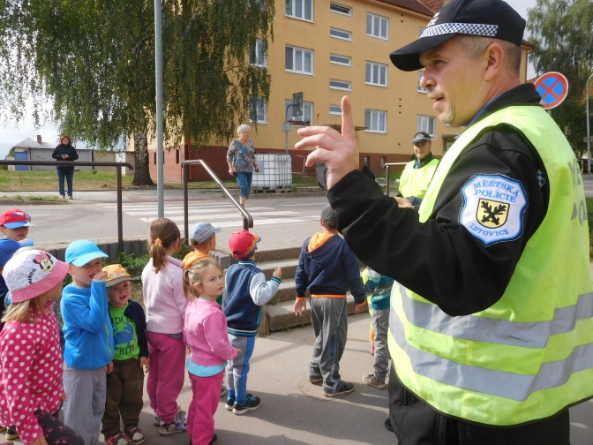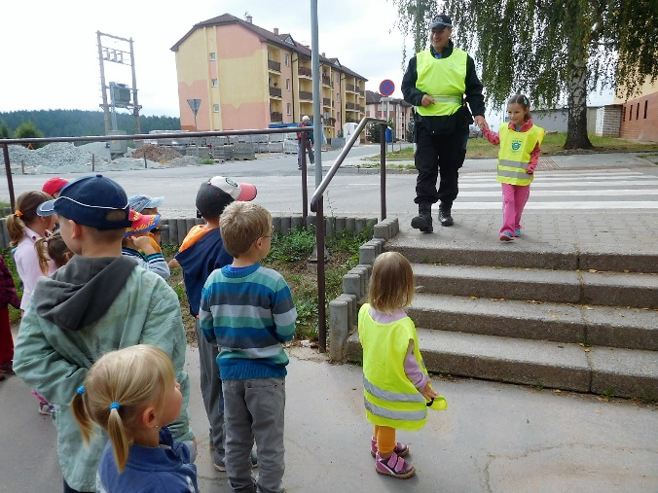

VIII

Údaje o dalším vzdělávání pedagogických pracovníků

V roce 2016 se učitelky MŠ zúčastnily řady seminářů. Informace následně předaly kolegyním na pedagogických radách. Z bohaté nabídky si vybíraly podle vlastního zájmu i podle potřeb MŠ.

Název vzdělávací akce | Místo | Přednášející | Termín | Pedagog
Ekologie po kapkách-  cyklus seminářů | Pracoviště Lipky – školského zařízení pro environmentální vzdělávání Brno  Pořádá Lipka | Různí lektoři | 27. 1. 10. 2.  24. 2.  2016 | Romana Korbářová
Jak si inovovat či vylepšit svůj ŠVP | SSŠ Brno – pracoviště Blansko  Pořádá SSŠ Brno | PhDr. Věra Krejčová | 7. 3. 2016 | Hana Holasová
Edukačně stimulační program pro předškoláky | SSŠ Brno -  pracoviště Blansko  Pořádá SSŠ Brno |  | 23. 2.  15. 4.  2016 | Veronika Bártová  Kamila Froňková
Pohybové hry | MŠ Drnovice  Pořádá Šárka Blaťáková |  | 13. 4.  2016 | Veronika Bártová  Kamila Froňková
Celostátní konference pro pedagogy mateřských škol | Brno, hotel Continental  Pořádá INFRA | Různí lektoři | 25. 5.  2016 | Hana Holasová  Eva Pařilová
Zákon o pedagogických pracovnících | MěÚ Boskovice  Pořádá SSŠ Brno a MAS Boskovicko | PhDr. Monika Puškinová PhD. | 7. 6.  2016 | Eva Pařilová
Konference k environmentální výchově v MŠ: Poklad ze studánek | Brno, Cejl  Pořádá Lipka | Různí lektoři | 3. 11.  2016 | Romana Korbářová

VIV

Údaje o prezentaci školy na veřejnosti

S činností MŠ se rodiče dětí i široká veřejnost mohli seznamovat prostřednictvím webových stránek školy (www.msletovice.cz), prezentací školy na veřejnosti (vystoupení dětí v CSSML a Nemocnici Milosrdných bratří) a na akcích pro děti, rodiče a veřejnost na školní zahradě.
Největší událostí byl Den Země dne 22. 4. 2016, kdy MŠ Komenského ve spolupráci se smluvními partnery uspořádala velkou zábavně vzdělávací akci se zaměřením na oblast environmentální výchovy, vzdělávání a osvěty (EVVO) pro děti, rodiče a letovickou veřejnost. Oslavu svátku naší planety navštívilo více než 300 návštěvníků z řad dětí i dospělých a kolektiv MŠ ji organizačně velmi dobře zvládl. Spolu s celým kolektivem mateřské školy se na programu podíleli někteří ze smluvních partnerů MŠ Komenského – ZŠ Letovice – školní družina, Junák, Letokruh, Masarykova střední škola a další - obchůdek Zdravá výživa Lenky Adlerové, Divadlo plyšového medvídka se svojí ekologicky zaměřenou pohádkou Ostrov odpadků, firma Hopštejn se skákacím hradem, paní Okáčová s lamami a psy, se kterými provozuje canisterapii.
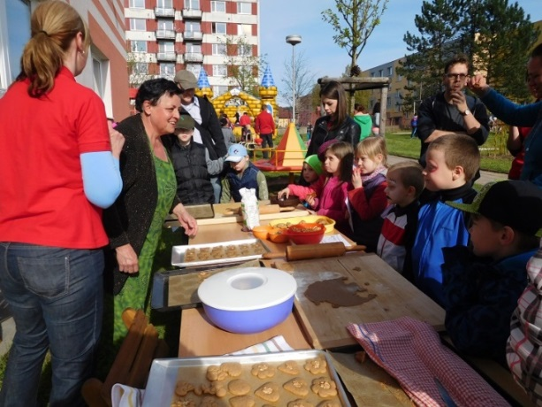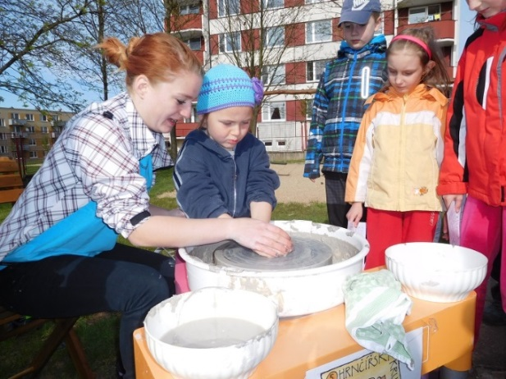
Vzhledem k úspěšně podaným projektům a v úzké spolupráci s Lipkou – školským zařízením pro environmentální vzdělávání se ve školní přírodní zahradě uskutečnilo několik dalších akcí. Jednou z nich byl třídílný seminář pro rodiče, děti, smluvní partnery a veřejnost Jak si postavit zahradní hliněnou pec, který vedla zkušená lektorka Mgr. Alena Uhříčková z Lipky.
Za pomoci pana Jana Řehoře, majitele firmy Keramika Letovice, který mateřské škole daroval hlínu, a manželů Leinveberových, kteří postavili sokl pece z ytongu, se mohlo začít se samotnou stavbou, při které kromě zapálených rodičů, zaměstnanců MŠ a kolegyň z letovických MŠ pomáhaly se zaujetím i děti. Celkem se samotné stavby pece zúčastnilo 31 dospělých účastníků a velké množství dětí. Pec nám stojí a můžeme se těšit na dobroty, které si v ní upečeme.
Dalším seminářem vedeným tentokrát Ing. Danou Křivánkovou z Lipky, byl seminář Jak si založit štěrkový motýlí záhon. Výsledek práce 31 účastníků budeme moci ocenit v jarních a letních měsících roku 2017.

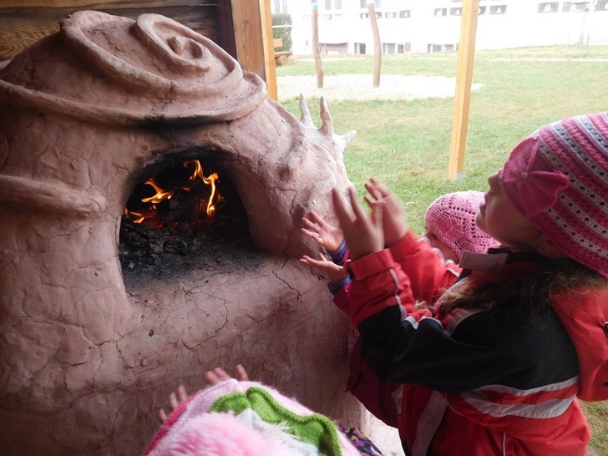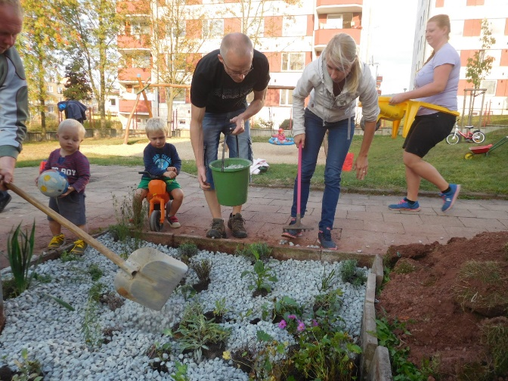

Jako každoročně, i v roce 2016 jsme před příchodem zimy museli v rámci velké podzimní brigády provést nutné zahradní práce, jako bylo zamulčování keřů a záhonů štěpkou (přivezly Technické služby Letovice), přeházení kompostu v kompostéru, odvezení hromady hlíny po budování štěrkového záhonu, pokácení uschlých stromů, pořezání hromady dřeva, vysazení nových keřů a rostlin, posekání spadlých listů sekačkou na trávu, oprava půdní eroze na tunelovém kopci. Brigáda, ač akce ryze pracovní, se setkala s velkým zájmem ze strany rodičů. Přišlo celkem 104 účastníků a všichni pracovali doslova do tmy. Kolektiv zaměstnanců MŠ si velmi cení jejich pomoci. Závěrečné posezení v amfiteátru u ohně a společné opékání špekáčků bylo pro všechny brigádníky zaslouženou odměnou.
Historii i současnost školní přírodní zahrady MŠ Komenského ukázala mateřská škola prostřednictvím výstavy fotografií s názvem Proměny zahrady MŠ Komenského v čítárně Městské knihovny v Letovicích ve dnech 8. – 24. 11. 2016. Součástí výstavy byly i vítězné fotografie z fotosoutěže žáků ZŠ, kteří svými objektivy zachytili zahradu MŠ netradičně a s výtvarným cítěním.

- Aktivity v rámci kampaně NSZM ČR

Den Země 22. 4. 2015
Ke Dni Země naše MŠ společně se smluvními partnery uspořádala oslavu na školní zahradě pro děti, rodiče a letovickou veřejnost (popsáno výše).
Předškoláci ze všech čtyř tříd navštívili pracoviště Lipky Rozmarýnek, kde se zúčastnili výukového programu Dědečkův dvoreček.

Den bez tabáku – 31. 5. 2016
Tradiční celoškolní akce na sportovním hřišti před MŠ Komenského a v areálu školní zahrady v různých sportovních disciplínách (jízda na koloběžkách, hod na cíl, skákání v pytli, střelba z dětské kuše a další).

Dny bez úrazu – 3. 6. – 13. 6. 2016
Dopoledne u hasičské zbrojnice organizované SDH – prohlídka techniky a soutěže pro děti.
Skákací hrad v areálu školní přírodní zahrady.
Celoškolní výlet na Minifarmu v Drválovicích, kde děti absolvovaly prohlídku areálu a program v obří hale se zvířátky a další sportovní aktivity.

Týden mobility – 16. 9. – 22. 9. 2016
Bezpečné přecházení vozovky s výkladem strážníků Městské policie.
Vycházky městem k významným budovám a lokalitám ve městě v rámci 80. výročí povýšení Letovic na město s využitím panelů Masarykovy střední školy.

Dny zdraví – 4. 10. – 17. 10. 2016
Rozhovory s dětmi o zdravém životním stylu.
Sportovní hry a soutěže mezi třídami mateřské školy.
Polodenní vycházky na delší vzdálenost s předškoláky.

- Společné akce s rodiči

Tradiční výroba podzimníčků z přírodních materiálů – výtvarná dílna s rodiči, ani letos v programu MŠ nemohla chybět.
Vánoční besídka v každé třídě MŠ byla spojena s výrobou vánočního cukroví a společným posezením s rodiči a dětmi.
Edukativně stimulační skupiny – ve roce 2016 pracovaly v MŠ Komenského celkem 4 skupiny – za MŠ je vedly učitelky H. Holasová, D. Hrdová a V. Jelínková, ze ZŠ se zúčastnili kolegové M. Bělehradová, J. Dufková, R. Vaculová a J. Sedláček. Do ESS byla zapojena většina předškoláků a jejich rodičů. Děti pracovaly ve skupinkách jedenkrát za týden a doma spolu s rodiči plnily domácí úkoly jako opravdoví školáci.

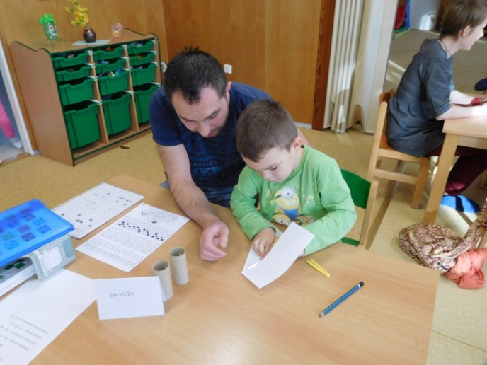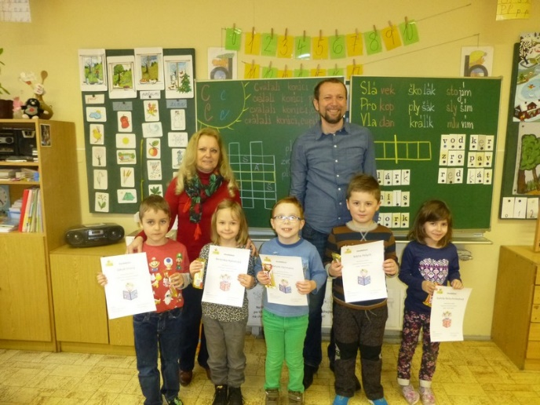
Besídky ke Svátku matek byly spojeny s posezením a besedou s maminkami.
Rozloučení s předškoláky v tomto školním roce proběhlo netradičně v komorním pojetí.
Každá třída k němu přistoupila po svém.
Sluníčka a Koťátka se ve třídě představila rodičům s krátkým programem, následovaly sportovní disciplíny na školní zahradě - vždy předškolák a rodič, slavnostní pasování na školáky v amfiteátru, předání knih a upomínkových předmětů a závěrečné posezení u ohně. Odvážnější paní učitelky z Koťátek ve školce se svými předškoláky přenocovaly.
Předškoláci z Motýlků si také připravili pro svoje rodiče pestrý program na rozloučenou. Pasování na školáky provedl odborně mečem rytíř, následovalo plnění úkolů na školní zahradě a vycházka za překvapením zakončená na minigolfovém hřišti u letovického koupaliště.
Berušky pojaly rozloučení v rytířském duchu. Po programu ve třídě se všichni přesunuli na školní zahradu, kde předškoláci převlečeni do kostýmů plnili Sedm rytířských ctností. Poté následovalo pasování na školáky odborně provedené rovněž rytířem.

- Spolupráce s ostatními partnery

MKS – děti navštívily celkem 4 divadelní představení v kulturním domě.
Mateřská škola uspořádala na půdě Městské knihovny v Letovicích, která je součástí MKS, výstavu fotografií Proměny zahrady MŠ Komenského.
V rámci oslav 80. výročí povýšení Letovic na město se mateřská škola prezentovala na výstavě v jízdárně letovického zámku, kterou organizovalo MKS.
ZUŠ – učitel ZUŠ Mgr. Vladimír Pečinka zajišťoval v MŠ výuku hry na zobcovou flétnu.
ZŠ - účast pedagogů ze ZŠ na edukativně stimulačních skupinách, spolupráce při vánoční
a velikonoční výzdobě náměstí výzdobě náměstí.
Lipka – spolupráce a odborné poradenství při organizování seminářů pro rodiče, smluvní partnery a letovickou veřejnost. Poskytování odborných materiálů a publikací zaměřených na EVVO. Účast pedagogů MŠ Komenského na vzdělávacích akcích Lipky v rámci DVVP. Účast dětí na výukových programech Lipky.

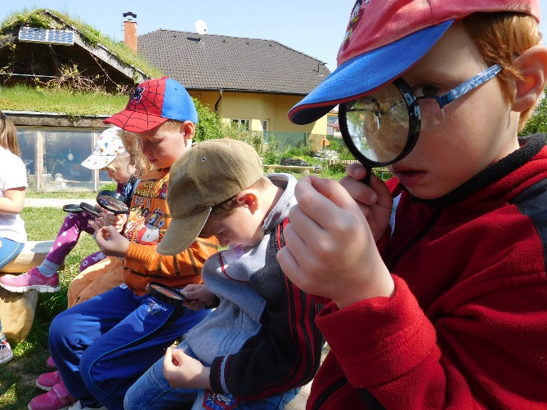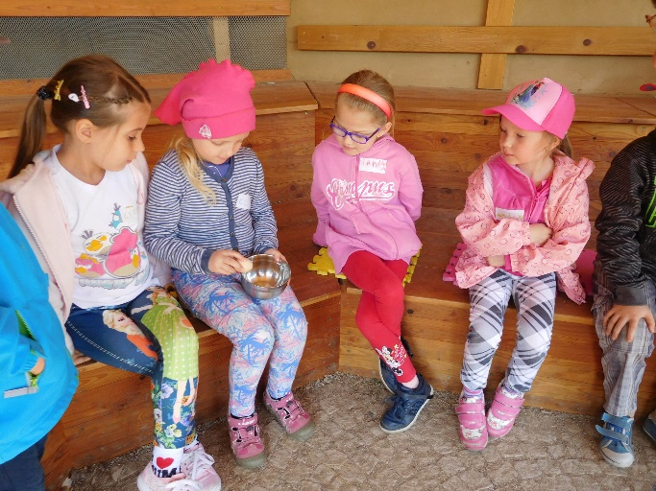

SDH – dopoledne ke Dni dětí a Dnům bez úrazu u hasičské zbrojnice, prohlídka techniky,
překonávání překážek.
CSSML a NMB – vystoupení pro uživatele 1x - 2 x ročně (Vánoce, Den matek).

- Slavnosti naší školy

Vánoční besídky s programem dětí, pečením vánočního cukroví a vánoční nadílkou.
Oslava Dne Země 22. 4. 2015 s bohatým programem, organizovaná ve spolupráci se smluvními partnery pro zábavu, potěšení a poučení dětí, rodičů a letovické veřejnosti.
Slet čarodějnic a čarodějů, děti i zaměstnanci MŠ v kostýmech, na hřišti a v parčíku u ZŠ soutěže a hry.
Besídka ke Dni matek s posezením u kávy.
Rozloučení s předškoláky spojené s pasováním na školáky, každá třída zvlášť se svým vlastním programem.

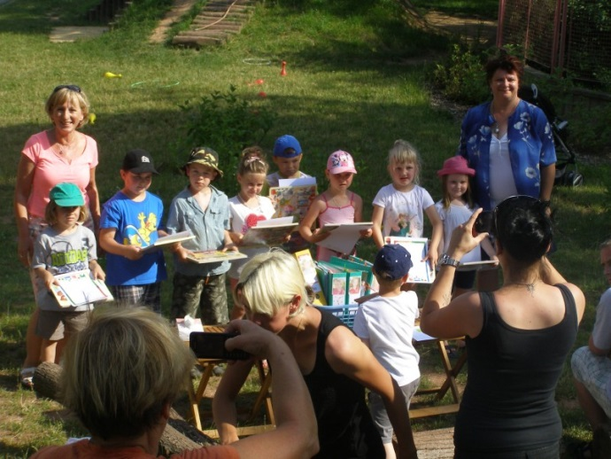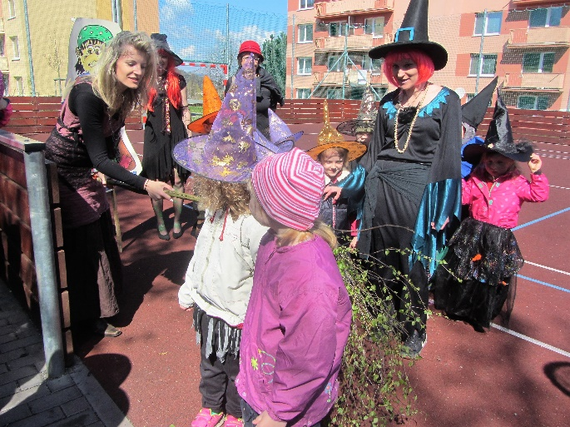

- Navštívili jsme

Divadla v MKS – celkem čtyři představení.
Panetárium Brno (21. 3. 2016)
Photodienst s.r.o. (22. 3. 2016) – jarní fotografování dětí.
NMB, CSSML (5. 4. 2016) - vystoupení dětí pro pacienty Nemocnice Milosrdných bratří (NMB)a uživatele Centra sociálních služeb města Letovice (CSSML)
Návštěva letovických chrámů (2. – 6. 5. 2016) - výjimečná a výborně připravená akce v rámci 80. výročí povýšení Letovic na město - děti navštívily farní kostel Sv. Prokopa, kde je pro ně přístupnou formou páter Mikula seznámil s příběhem Ježíše. Měly možnost si vše zblízka prohlédnout a v prostorách chrámu plnit nejrůznější úkoly. Velmi atraktivní se ukázalo házení vlaštovek z kazatelny. Ve spolupráci se ZUŠ – dramatickým kroužkem – se uskutečnila návštěva dětí z MŠ i ve druhém chrámu – klášterním kostele Sv. Václava, kde děti z dramatického oddělení zahrály dětem biblické příběhy a paní učitelky ze ZUŠ na hudební nástroje. Akci připravila asistentka Ludmila Bartíková.
Rozmarýnek, pracoviště Lipky (9. a 10. 5. 2016) – školského zařízení pro environmentální vzdělávání a program Dědečkův dvoreček (všichni předškoláci).
Ohradu ve Vískách (Motýlci a Berušky).
Minifarmu v Drválovicích (14. a 15. 6. 2016) - všechny děti z MŠ.
Myslivce ze sdružení OCHOZA s ukázkou vycpané zvěře, zbraní, mysliveckých potřeb v jízdárně zámku v červnu.
SDH – areál u hasičské zbrojnice (1. 6. 2016).
Divadlo studentů z Boskovic s muzikálem Tři bratři v MKS – předvánoční pohádka.

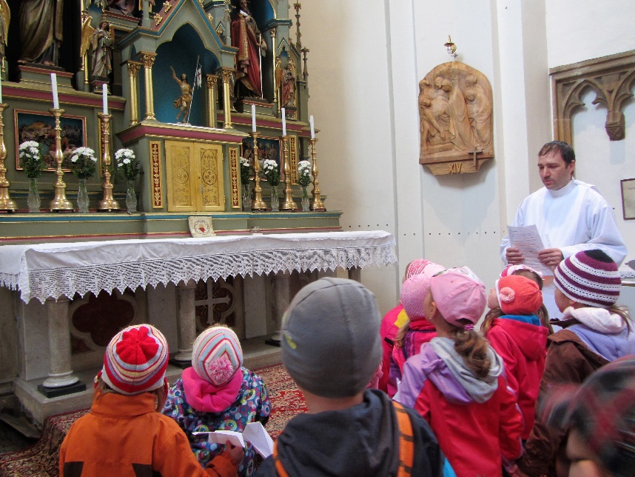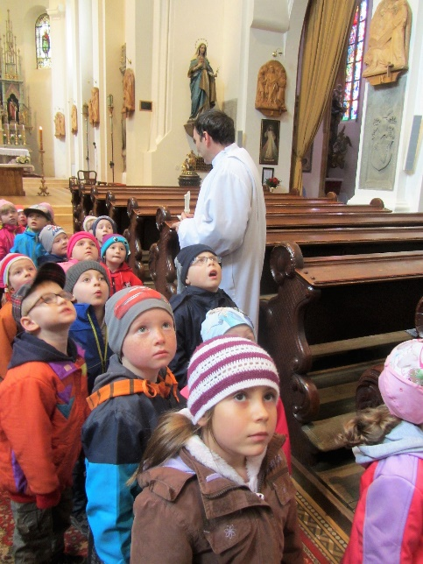

- Navštívili nás

PhDr. Ilona Pešová, vedoucí PPP Boskovice (27. 1. 2016) – beseda o školní zralosti pro rodiče v motýlkové třídě.
Papoušci pana Podolského (12. 4. 2016) – přehlídka papoušků přímo v MŠ – program Létající drahokamy.
Hudba pastýřů a indiánů – Mgr. Karel Kocůrek (16. 5. 2016) – představení hudebních nástrojů a ukázka hry.
(24. 5. 2016) – děti z MŠ Třebětínská se svými učitelkami navštívily školní přírodní zahradu.
Skákací hrad firmy Hopštejn (7. 6. 2016).
Městská policie (19. 9. 2016), bezpečné přecházení vozovky, beseda o pravidlech BESIP
Jiří Krejčí – Školička kouzel (17. 10. 2016) – pořad Tajemství kouzelné truhly – veselé kouzlení.
Divadlo plyšového medvídka (4. 11. 2016) – pohádka O štěstí.
Photodienst s.r.o. (10. 11. 2016) – vánoční fotografování dětí.
Mikuláš s čertem a andělem v MŠ – tradiční mikulášská nadílka (5. 12. 2016).

X

Projekty

V roce 2016 byla MŠ Komenského úspěšná v podávání několika projektů.

- Žádost o grant do Nadace města Letovice pro rozvoj kultury a životního prostředí na projekt Sejdeme se na zahradě II.

Prostřednictvím jednotlivých akcí zahrnutých v projektu s názvem Sejdeme se na zahradě II se školní přírodní zahrada MŠ Komenského představila dětem, rodičům, spřízněným partnerům a veřejnosti. Dne 22. 4. 2016 proběhla v zahradě akce pro širokou veřejnost, kterou MŠ Komenského uspořádala se smluvními a spřízněnými partnery a které se zúčastnilo cca 350 dětí a dospělých. V rámci třídílného semináře spojeného s brigádou byla postavena zahradní pec, kterou MŠ využije při pečení dobrot s dětmi, popřípadě ukáže její princip zájemcům z řad veřejnosti při komunitních akcích.
Celkové náklady projektu: 30 800 Kč
Výše příspěvku z Nadace (40%): 12 320 Kč
Vlastní podíl žadatele (60%): 18 480 Kč
Autor projektu: uč. Mgr. Romana Korbářová

- Žádost o poskytnutí účelové neinvestiční finanční podpory z rozpočtu Jihomoravského kraje ve formě dotace na projekt Co nevíte o školní zahradě a chcete se zeptat

Žádost byla podána prostřednictvím zřizovatele, který byl současně jejím příjemcem.
Projekt navazoval na akce z předchozích let, kdy probíhala rekonstrukce nevyhovující školní zahrady na zahradu přírodní.
Získané finanční prostředky byly vynaloženy na:
- Přípravu a realizaci osvětově vzdělávacích a praktických programů
- Seminář a založení hliněné pícky
- Naučná stezka v areálu zahrady MŠ Komenského
- Rekonstrukce nevyhovujícího zahradního domku na funkční kůlnu
- Brigádu pro rodiče s dětmi
- Výstavu fotografií v prostorách Městské knihovny realizovanou ve spolupráci se ZŠ
Výše dotace: 78 500 Kč
Vlastní podíl žadatele: 30 800 Kč
Souhrn předpokládaných uznatelných výdajů na realizaci projektu: 109 300 Kč
Autor projektu: uč. Mgr. Romana Korbářová

- Žádost o poskytnutí dotace v rámci Výzvy Podpora škol formou projektů zjednodušeného vykazování – Šablony pro MŠ a ZŠ I na projekt s názvem MŠ Letovice, Komenského 22

Zahájení realizace projektu: 1. 10. 2016
Ukončení realizace projektu: 30. 9. 2018
Výše podpory: 424 726 Kč

Nastavené šablony:
- Školní asistent – personální podpora MŠ
Cílem této aktivity je poskytnout dočasnou personální podporu – školního asistenta mateřské škole. Aktivita umožňuje vyzkoušet a na určité období poskytnout větší podporu zejména dětem ohroženým školním neúspěchem.
- Vzdělávání pedagogických pracovníků MŠ – DVPP v rozsahu 16 hodin
Cílem aktivity je podpořit profesní růst pedagogických pracovníků pomocí dlouhodobého vzdělávání a průběžného sebevzdělávání. Vzdělávání bude probíhat formou absolvování vzdělávacího programu DVPP akreditovaného v systému DVPP: Pedagogičtí pracovníci budou podpořeni v získávání dovedností, znalostí a kompetencí v oblasti čtenářské a matematické pregramotnosti.

- Sdílení zkušeností pedagogů z různých škol prostřednictvím vzájemných návštěv
Cílem je podpořit pedagogy mateřské školy ve zvyšování kvality jejich každodenní práce při vzdělávání a výchově dětí, a to prostřednictvím vzájemné výměny zkušeností mezi pedagogy z různých škol v rámci ČR.
XI

Údaje o výsledcích inspekční a kontrolní činnosti

Dne 25 5. 2016 proběhla v MŠ kontrola Hasičského záchranného sboru Jihomoravského kraje, územní odbor Blansko, kontrolující kpt. Ing. Zdeněk Zouhar.

1. Dodržování § 23 a § 24 zákona č. 239/2000 Sb., o integrovaném záchranném systému a změněn některých zákonů, ve znění pozdějších předpisů ( zákon o IZS).
Předmětem kontroly bylo následující:
- zajištění informování zaměstnanců (dětí) o hrozících mimořádných událostech a plánovaných opatřeních,
- zajištění varování zaměstnanců (dětí),
- zajištění evakuace zaměstnanců (dětí),
- zajištění ukrytí zaměstnanců (dětí),
- zajištění organizování záchranných prací,
- zajištění organizování přípravy k sebeochraně a vzájemné pomoci,
- dodržování povinností spojených s užíváním stavby civilní ochrany nebo stavby dotčené požadavky civilní ochrany, je-li právnická nebo podnikající fyzická osoba vlastníkem této stavby.
Závěr: Subjekt plní své povinnosti uvedené v § 23 a 24 zákona o IZS.

2. Dodržování vybraných povinností stanovených v § 5, 6 zákona o PO.
Závěr: nebyly zjištěny nedostatky.

Ve dnech 1. 6. – 22. 9. 2016 proběhla finanční kontrola na základě zákona 320/2001 Sb., v platném znění ve smyslu vyhlášky 416/2004 Sb., v platném znění a dalších zákonů a předpisů u vybraných úseků hospodaření s prostředky územního správního celku u příspěvkové organizace.
Předmětem kontroly byla kontrola hospodaření se svěřeným majetkem od 1. 4. 2015 do 31. 3. 2016, správnost a věrohodnost účetnictví, účinnost vnitřního kontrolního systému.
Závěr:
Kontrola konečných stavů účtů za rok 2015 a počátečních stavů v roce 2016 – bez závad.
Kontrola účetních dokladů – v průběhu kontroly byly doplněny chybějící podpisy a odstraněny drobné nedostatky.
Kontrola přijatých faktur – nadále je třeba kontrolovat adresy uváděné na fakturách, zda označení mateřské školy odpovídá názvu dle zřizovací listiny.
Bez závad.
Kontrola interních dokladů: bez závad
Kontrola smluv: bez závad
Kontrola pokladních dokladů: bez závad
Kontrola cestovních příkazů: bez závad
Kontrola inventarizace: bez závad
Prověření vnitřního kontrolního systému: kontrolou nebyly zjištěny závažné nedostatky.
Dne 11. 11. 2016 proběhla v MŠ kontrola z Krajské hygienické stanice JMK. Předmětem kontroly bylo plnění povinností stanovených vyhláškami a nařízeními Evropského parlamentu a rady.
Byla provedena kontrola všech prostor MŠ a zdravotních průkazů – bez závad.
Dále bylo provedeno vyhodnocení jídelních lístků za měsíc září. Jídelní lístek za měsíc září byl celkově vyhodnocen jako velmi dobrý jídelníček.

XII

Základní údaje o hospodaření školy
(Příloha k výroční zprávě č. 5)

V roce 2016 MŠ hospodařila s peněžními prostředky od zřizovatele a s příspěvky od rodičů (úplata za předškolní vzdělávání a příspěvek na stravování).
Prostředky na platy byly stanoveny podle zahajovacích výkazů, přerozděleny Krajským úřadem jihomoravského kraje, odborem školství a během roku čerpány rovnoměrně.
Závazné ukazatele rozpočtu byly dodrženy.

XIII

Koncepční záměry školy

V r. 2016 MŠ pracovala od 1. 9. 2016 podle nového ŠVP „Svět je jako krásná zahrada“.
Projekt Přeměna zahrady MŠ Komenského Letovice na Školní přírodní zahradu byl dne 25.7. 2014 předáním stavby dokončen, zahrada byla 13. 9. 2014 slavnostně otevřena a předána do užívání. Za rok a půl provozu se zahrada velmi změnila, v rámci seminářů vedených zkušenými lektorkami z brněnské Lipky se na zahradě objevily další prvky – tříkomorový kompostér, hmyzí hotel, dendrofon, hliněná pec, štěrkový motýlí záhon. Byly vysazeny další keře a rostliny, některé z nich darovali mateřské škole rodiče, kteří se v hojném množství zapojovali do prací na zahradě v rámci brigád a pomáhali také se sečením trávy a pořezem dřeva. V rámci projektu Co nevíte o přírodní zahradě a chcete se zeptat byl jeden z nefunkčních zahradních domků přebudován na funkční kůlnu, ve které je uskladněno
nádobí pro hry na pískovišti a v bahništi (tzv. blátivá kuchyně) a různý další přírodní materiál.
Každá třída má svůj vyvýšený záhon, kam děti se svými učitelkami sejí semínka a vysazují rostliny, o které se v průběhu roku starají a užívají si výsledků své práce v podobě salátu, hrášku, cherry rajčátek, mrkvičky a dalších zdravých dobrot. Vyvýšený záhon plný bylinek je využíván školní kuchyní stejně jako bylinková spirála.
V roce 2017 dojde k rekonstrukci dalších domků – v jednom bude dílna vybavená stoly a nářadím pro práci se dřevem, dalším v pořadí bude domek s hliněnou pecí.
MŠ Komenského se stále více profiluje jako mateřská škola zaměřená ve zvýšené míře na environmentální vzdělávání, výchovu a osvětu (EVVO). MŠ je členem celostátní sítě mateřských škol se zájmem o ekologickou/environmentální výchovu Mrkvička a svou vzdělávací činností soustavně usiluje o kvalitní a trvale se zlepšující zařazení ekologické/environmentální výchovy do celkového života mateřské školy ve smyslu Rámcového vzdělávacího programu pro předškolní vzdělávání a také vlastního Školního vzdělávacího programu MŠ Komenského.

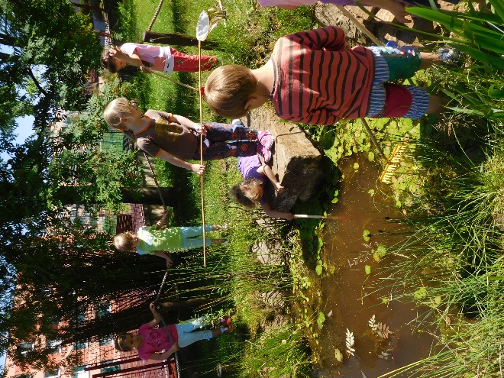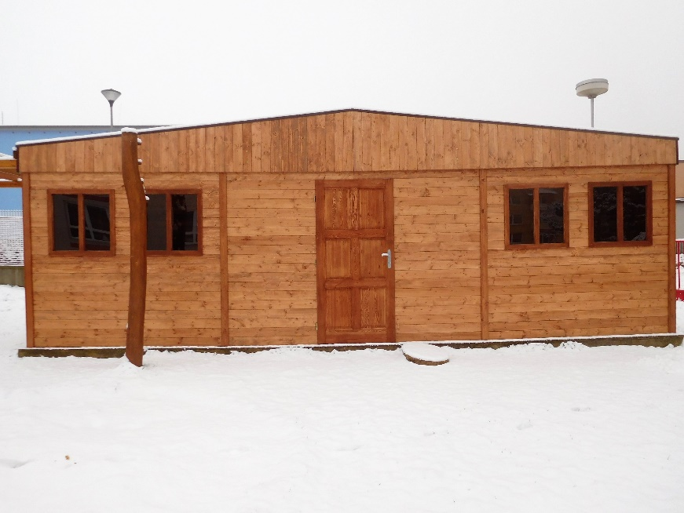

Při komunikaci s rodiči bude MŠ na základě demonstrace v reálném prostředí zahrady (v rámci brigád), prostřednictvím fotografií a na hovorových hodinách popularizovat zahradu a činnosti v ní v zájmu eliminování obav rodičů z některých prvků (jezírko).
Škola využije potenciálu svých zaměstnanců, umožní jim vzdělávat se v oblasti environmentální výchovy a v rámci jejich účasti na seminářích pořádaných Lipkou – školským zařízením pro environmentální vzdělávání a také exkurzí a návštěv v podobně zaměřených mateřských školách dále uplatnit získané vědomosti v jejich další práci.
MŠ bude rozvíjet spolupráci se smluvními partnery, umožní jim používat přírodní zahradu
podle předem dohodnutých pravidel ke vzdělávání, hrám, relaxaci, pozorování a setkávání.
Při jeho vytváření budou učitelky na třídě úzce spolupracovat, zaměří se na organizování skupinových činností s důrazem na rozvoj kooperace a prožitkového učení. Velký důraz bude kladen na individualizaci vzdělávání.
Pedagogický sbor využije znalostí ze seminářů a zaměří se na zlepšení práce dětí s portfoliem po celou dobu jeho docházky do MŠ. Nové diagnostické listy a portfolio budou pro učitelky velmi cenným vodítkem při hovorových hodinách.
MŠ Komenského je otevřenou mateřskou školou se vstřícným postojem k rodičům, partnerům a široké veřejnosti. V předškolním vzdělávání využíváme moderní metody a formy práce, mezi kterými dominuje prožitkové učení. MŠ je rovněž registrována jako skutečně zdravá škola v oblasti školního stravování. Ve stejném duchu bude ve své činnosti pokračovat i v roce 2017.

Příloha č. 1 – Autoevaluace – školní rok 2015/2016
Příloha č. 2 – SWOT analýza
Příloha č. 3 – dotazník pro rodiče
Příloha č. 4 – plnění úkolů v personální oblasti
Příloha č. 5 – hospodaření MŠ Komenského v r. 2016

S výroční zprávou byli seznámeni všichni zaměstnanci MŠ.

Zpracovala: Eva Pařilová, ředitelka MŠ V Letovicích dne 7. 3. 2017
Foto: Mgr. Romana Korbářová

